**1. Información general del Proyecto**

|  |  |  |
| --- | --- | --- |
| **Institución Educativa** | *I.E. HECTOR ABAD GOMEZ* | |
| **Programa de formación** | Técnico laboral auxiliar en desarrollo de software | |
| **Grado** | 11 | |
| **Nombre del proyecto** | *Kids Food* | |
| **Docente IUPB** | Nelson Augusto Benítez Montoya | |
| **Docente Articulador I.E.** | Sugey Liseth Monroy Lenis | |
| **Tipo de proyecto** | *Nuestro proyecto es de tipo educativo con el buscamos enseñarles a los niños(as), adolescentes y adultos que alimentos pueden consumir y que porcentaje de nutrientes aporta cada uno para su nutrición, y también buenos ámbitos alimenticios.*  *Resultado esperado: a partir de un videojuego interactivo tipo quiz esperamos que los niños(as), adolescentes y adultos aprendan a diferenciar que alimentos son saludable para ellos y que aprendan que tipo de nutrientes tiene cada alimento y también ámbitos alimenticios.* | |
| **Palabras clave** | *-Nutrición*  *-Saludable*  *-alimento*  *-ámbitos*  *-beneficios.* | |
| **Nombre completo y número de identificación de los estudiantes** | *Martin Velásquez Posada* | *1025643035* |
| *Michael Andrey Gallego Urrego* | *1088241198* |
| *Eudy José González cabrera* | *30390990* |
| *Daryan durney taborda zapata* | *1045417716* |
| **Competencias o Unidades de Aprendizaje que considera tienen que ver con el desarrollo del proyecto.**  **Según el programa de formación** | **Herramientas algorítmicas** | **Firma de aprobación del docente** |
| *Asesoría de proyecto* |  |
| *Docente IUPB* | Firma del docente |

1. **Resumen.**

*Nuestro proyecto es de tipo educativo con el buscamos enseñarles a los niños(as), adolescentes y adultos que alimentos pueden consumir y que porcentaje de nutrientes aporta cada uno para su nutrición, y también buenos ámbitos alimenticios por medio de una plataforma web.*

1. **Problema o necesidad.**

*El problema, es que el 60% de los colombianos, no saben cómo alimentarse de una forma sana, llevando con ellos malos ámbitos, desde el hogar, y su entorno social, consumiendo sus alimentos de forma errónea.*

1. **Marco teórico y estado del arte.**

**Marco teórico:**

**Estado Del Arte:**



**Food Flight:**

*Es un juego educativo dirigido a los más pequeños con el fin de que se vayan familiarizando con hábitos alimenticios saludables. Les enseña a discriminar entre alimentos sanos y los que no lo son, y a valorar sus calorías.*

*Es muy simple. En una fría noche de invierno, en lugar de nieve, caen alimentos. Para ganar, al muñeco de nieve hay que ofrecerle una alimentación variada basada en frutas, verduras, lácteos bajos en grasa, proteínas magras y granos integrales. Pero también caen del cielo alimentos menos recomendados como patatas fritas, dulces y pasteles.*

*La clave está en conseguir dos mil calorías escogiendo una alimentación equilibrada, el promedio de calorías que necesita un niño en edad escolar. Si se le da demasiados alimentos poco saludables al muñeco de* *nieve la partida finaliza y hay que volver a empezar.*



**GLUTENFREELIST2:**

*Es una aplicación de consulta sobre los productos aptos para una dieta libre de gluten, y pretende dar facilidades en ese sentido, proporcionando una herramienta cómoda y ágil que se puede consultar en cualquier momento. La interfaz es bien simple, con un formato de buscador, es muy recomendada para personas celiacas.*

**¿Qué es la enfermedad celiaca?**

*Es una enfermedad autoinmune originada por la intolerancia a una proteína presente en el gluten. Los celíacos deben ser escrupulosos a la hora de evitar el gluten en su dieta, algo que no siempre es fácil, sobre todo en los primeros momentos tras ser conocedores de que padecen la enfermedad. Hasta el momento, disponían de listas proporcionadas por las distintas asociaciones como ayuda y guía a la hora de hacer la compra.*

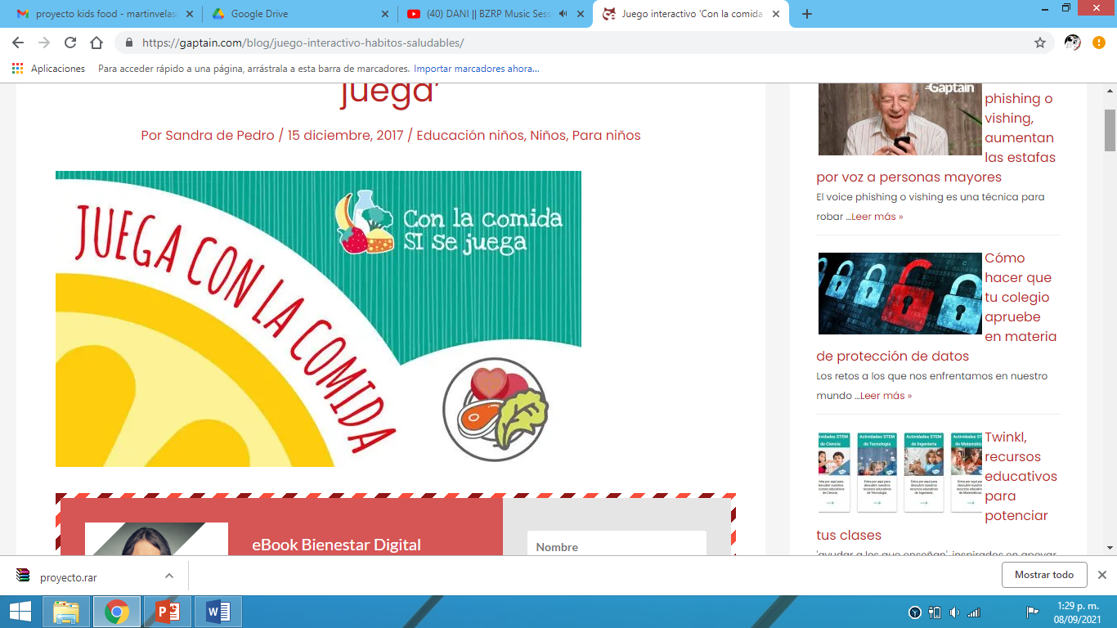

**Con la comida si se juega:**

*Este juego interactivo promueve una alimentación saludable, una actividad física adecuada e impulsa un consumo responsable, para fomentar el desarrollo sostenible. La mecánica del juego es sencilla. Se trata de responder a las preguntas de un test compuesto por ilustraciones adaptadas a su psicología y con puzzles interactivos. El objetivo es ir sumando puntos conforme se van acertando respuestas sobre la pirámide alimenticia y las prácticas deportivas a realizar de manera ocasional, frecuente, o a diario, para crecer sanos y en forma.*

*La idea es que, si niñas y niños desarrollan desde pequeños una conciencia adecuada de lo que consumen e ingieren, cuando sean adultos mantendrán estos hábitos saludables y escogerán de forma natural lo que es más beneficioso para ellos. Rechazando lo que es perjudicial para su salud y para el medioambiente, que, a su vez, repercute directamente en su calidad de vida.*

1. **Objetivos del proyecto.**

*A partir de un videojuego interactivo tipo quiz esperamos que los niños(as), adolescentes y adultos aprendan a diferenciar que alimentos son saludable para ellos y que aprendan que tipo de nutrientes tiene cada alimento y también ámbitos alimenticios.*

* 1. **Objetivo general**

*Lograr que toda persona, conozca la importancia de una buena alimentación, enseñando sus grupos de alimentación. Para aportar en la mejora de la cultura, de malos hábitos alimenticios.*

* 1. **Objetivos específicos**

1. *Promover la importancia de los grupos alimenticios, como parte fundamental de un adecuado aprendizaje; con la estrategia de un juego elaborado en scratch tipo quiz, para que se aprenda de forma lúdica e interactiva la importancia de una buena alimentación.*
2. *Crear una página web, que contiene todo tipo de material relacionado con la buena alimentación, teniendo estructuras que aconsejan y enseñan sobre el tema, también nos muestra lugares a los que podemos asistir, para recibir orientación profesional.*
3. *Qué los usuarios aprendan sobre las proporciones de calorías, que se debe tener en cada comida, hasta acumular lo que el cuerpo requiere en un día.*
4. *Con estas dos herramientas, buscamos entretener a los usuarios, mientras que, a su misma vez, amplían sus conocimientos, sobre la buena alimentación.*
5. **Metodología.**

Pensamos una idea acerca el problema de la alimentación, utilizando el programa scracht y algunas técnicas de programación creamos un videojuego para que los niños aprenda más lúdicamente o más dinámicamente acerca de la alimentación.

1. **Resultados y productos esperados.**

Con la estrategia de un video juego elaborado en scratch que los niños, adolescentes y adulos aprendan a alimentarse sanamente y cambien sus hábitos alimenticios.

1. **Cronograma.**

|  |  |  |  |  |  |  |  |  |  |  |  |  |  |
| --- | --- | --- | --- | --- | --- | --- | --- | --- | --- | --- | --- | --- | --- |
| **Fecha** | **Enero** | **Febrero** | **Marzo** | **Abril** | **Mayo** | **Junio** | **Julio** | **Agosto** | **Septiembre** | **Octubre** | | **Noviembre** | **Diciembre** |
| **2020** | **DESARROLLO DE PROYECTO** |  |  | **Lluvia de ideas.** | **Resolucion de la idea.** | **Boceto.** | **Realización del Proyecto.** | **Primera presentación.** | **Corrección de las recmendaciones.** | **Elaboración de la página web del proyecto** | | **Presentación final página.** |  |
| **2021** |  |  |  |  |  |  | **Replanteamiento del Proyecto.** |  | **18  Entrega final documentación 30** | | | |  |
| **2021** |  |  |  |  |  |  |  | **Desarrollo de proyecto** | | | **Entrega final de proyecto** | |  |

1. **Bibliografía**

[John E. Blundell (2012) Functional Foods for Satiety and body Weight. (XVI Jornadas Nacionales Nutrición Práctica. Madrid) Categoría: Nutrición y dietética, Salud 19 marzo, https://gastronomiaycia.republica.com/2009/01/17/grupos-de-alimentos/](https://gastronomiaycia.republica.com/2009/01/17/grupos-de-alimentos/)

Qué es recomendable desayunar, almorzar y merendar/23 de julio, 2018

[https://www.eluniverso.com/vida/nota/6873575/que-es-recomendable-desayunar-almorzar-merendar#:~:text=Almuerzo,pollo%2C%20carne%2C%20entre%20otros](https://www.eluniverso.com/vida/nota/6873575/que-es-recomendable-desayunar-almorzar-merendar)

Gastronomía & Cía./distintos grupos de alimento

<https://gastronomiaycia.republica.com/2009/01/17/grupos-de-alimentos/>